DESAFIO II: IMPLEMENTACION DE PROGRAMA PARA MODELACION DE EL MUNDIAL DE FUTBOL DE LA FIFA 2026 EN C++

INTEGRANTES:
JUAN ESTEBAN SOLARTE LOPEZ
1081052976
ISABELLA CARVAJAL CUARTAS
1094903251

CURSO:
INFORMATICA II

UNIVERSIDAD DE ANTIOQUIA
MEDELLIN-ANTIOQUIA
SEMESTRE ACADEMICO 2026-1
26/04/2026
TABLA DE CONTENIDO

- Contextualización
- Análisis del Problema
2.1. Equipo
2.2. Histórico de Equipo
2.3. Jugador y su Histórico
2.4. Archivos CSV
2.5. Grupo
2.6. Partido
2.7. Torneo
- Diseño del Sistema
3.1. Diagrama de Clases
- Arquitectura del Programa
- Funciones Principales
5.1. Carga de Equipos desde CSV
5.2. Lectura de Datos
5.3. Creación de Línea CSV
5.4. Actualización de Histórico
5.5. Histórico de Jugadores

- Algoritmos Principales
6.1. Diagrama de flujo
6.2. Lectura de CSV
6.3. Actualización de Histórico
6.4. Manejo de Grupos
6.5. Simulación de Partidos

- Problemas Encontrados
- Evolución de la Solución
- Conclusión

- CONTEXTUALIZACION:
El presente desafío consiste en desarrollar un sistema en C++ que permita gestionar información relacionada con un torneo de fútbol, incluyendo equipos, jugadores, grupos, partidos y estadísticas históricas.
A diferencia del desafío anterior (Tetris), este sistema se enfoca en:
- Lectura de datos desde archivos CSV (datos del profesor)
- Escritura de datos en archivos propios (históricos)
- Modelado de entidades del mundo real (equipos, jugadores, grupos, partidos)
- Manejo de archivos, estructuras y programación modular
El sistema permite:
- Cargar equipos desde un CSV externo
- Actualizar estadísticas de equipos
- Gestionar históricos de jugadores y equipos
- Organizar equipos en grupos
- Simular estructura básica de torneo

- ANALISIS DEL PROBLEMA:
El problema se divide en varias entidades principales:

2.1. EQUIPO
Un equipo contiene:
- País
- Federación
- Confederación
- Director técnico
- Ranking FIFA
- Grupo
- Jugadores
- Histórico de equipo
El equipo es el núcleo del sistema centraliza la gestión de jugadores y estadísticas.

2.2. HISTÓRICO DE EQUIPO
Contiene estadísticas acumuladas:
- Goles a favor
- Goles en contra
- Partidos ganados
- Empatados
- Perdidos
- Tarjetas amarillas
- Tarjetas rojas
- Faltas
(El CSV del profe no contiene estas columnas por esto tiene su CSV propio llamado histórico_equipos.csv)

2.3. JUGADOR Y SU HISTÓRICO
Cada equipo está compuesto por un conjunto de jugadores (hasta 26), y cada jugador posee un historial individual que registra su desempeño a lo largo del torneo.
El Histórico de Jugador almacena las siguientes estadísticas:
- Goles anotados
- Asistencias realizadas
- Faltas cometidas
- Tarjetas amarillas recibidas
- Tarjetas rojas recibidas
Estas estadísticas se actualizan durante la ejecución del programa y se almacenan en un archivo CSV independiente Historico_jugadores.csv permitiendo mantener un registro persistente del rendimiento de cada jugador.
Cada jugador está asociado a un equipo, y su histórico se gestiona de manera individual, lo que permite consultas específicas y actualizaciones independientes dentro del sistema.

2.4. ARCHIVOS CSV
El sistema utiliza dos tipos de archivos CSV:

Archivos de lectura
- selecciones_clasificadas_mundial.csv
- Contiene datos base proporcionados por el profesor
- No debe ser modificado

Archivos de escritura
- Historico_equipos.csv
- Historico_jugadores.csv
- Estos archivos almacenan información generada durante la ejecución del programa.

2.5. GRUPO
Un grupo representa una fase del torneo en la cual se organizan equipos.
Características:
- Identificado por una letra (A, B, C, etc.)
- Contiene hasta 4 equipos
- Aplica reglas de validación (por ejemplo, límite de equipos por confederación)
Permite estructurar la competencia en fases iniciales.

2.6. PARTIDO
El partido representa el enfrentamiento entre dos equipos.
Permite:
- Relacionar equipos dentro de un grupo
- Simular encuentros
- Actualizar estadísticas de equipos y jugadores
Es clave para la evolución del torneo.

2.7. TORNEO
El torneo organiza todos los elementos del sistema:
- Grupos
- Equipos
- Partidos
Actúa como contenedor principal de la lógica general.

3. DISEÑO DEL SISTEMA
El sistema fue diseñado de manera modular utilizando programación orientada a objetos:

Equipo
├── Jugador
└── HistoricoJugador
├── HistoricoEquipo
├── Grupo
├── Partido
└── ArchivoEquipo (manejo de archivos CSV)
Este diseño permite separar responsabilidades y facilitar el mantenimiento del código.

3.1. DIAGRAMA DE CLASES:

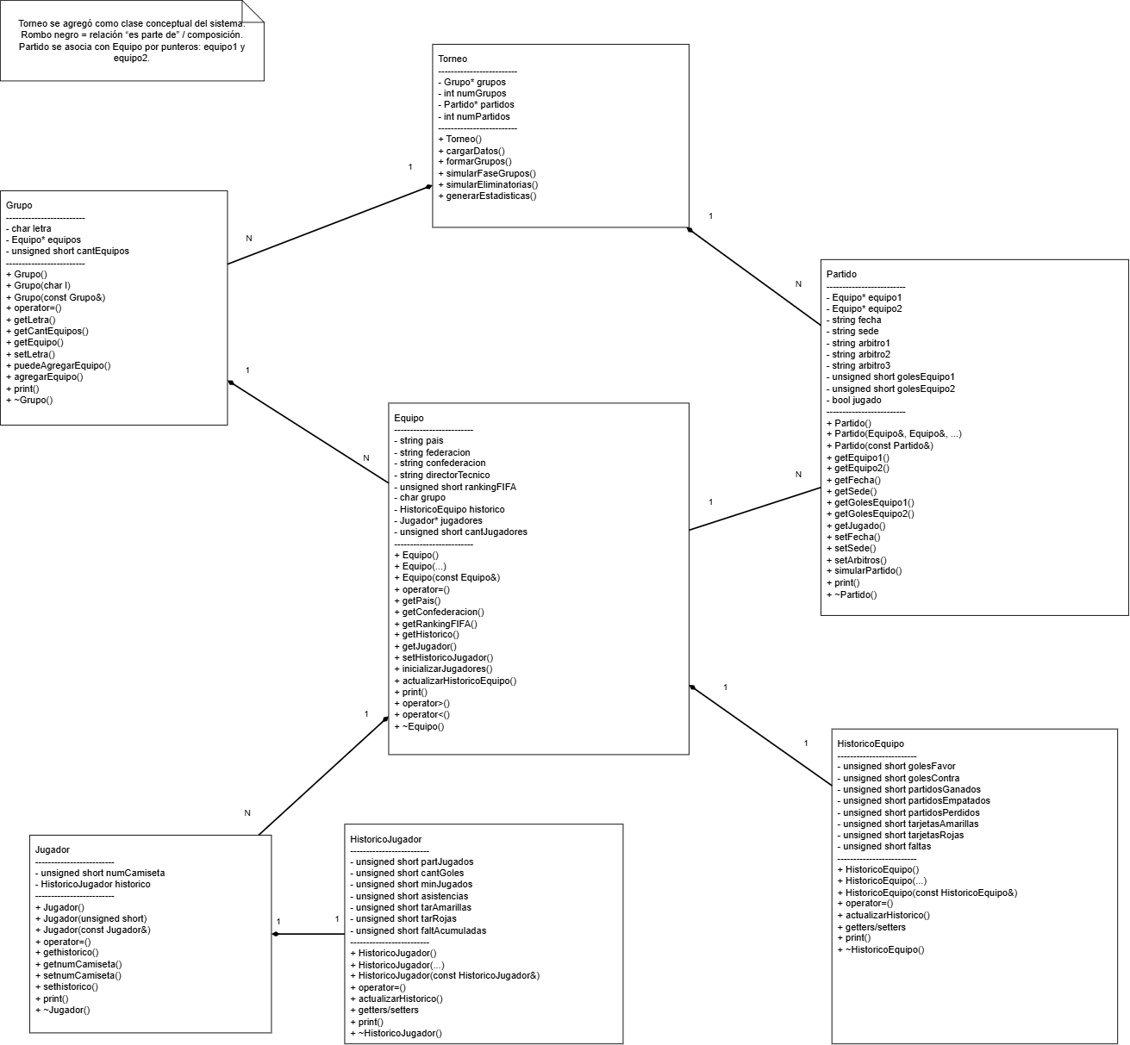

4. ARQUITECTURA DEL PROGRAMA
El flujo principal del sistema es:
- Leer información desde el CSV del profesor
- Crear objetos de tipo Equipo
- Cargar datos en memoria
- Actualizar estadísticas
- Guardar resultados en archivos propios
5. FUNCIONES PRINCIPALES

5.1. CARGA DE EQUIPOS DESDE CSV
cargarEquipoDesdeArchivo(equipo, archivo, pais);
Busca un equipo en el archivo CSV y carga su información.

5.2. LECTURA DE DATOS
leerHistoricoEquipo(equipo, lineaCSV);
Extrae datos de una línea CSV y los asigna al objeto equipo.

5.3. CREACIÓN DE LÍNEA CSV
crearLineaHistoricoEquipo(equipo);
Convierte un objeto en formato de texto CSV.

5.4. ACTUALIZACIÓN DE HISTÓRICO
actualizarHistoricoEquipoArchivo(equipo, archivo);
Permite:
- Leer archivo existente
- Buscar equipo
- Actualizar o insertar datos
- Guardar cambios

5.5. HISTÓRICO DE JUGADORES
actualizarArchivo(historicoJugador, posicion);
Guarda la información de cada jugador en el archivo correspondiente.

6. ALGORITMOS PRINCIPALES

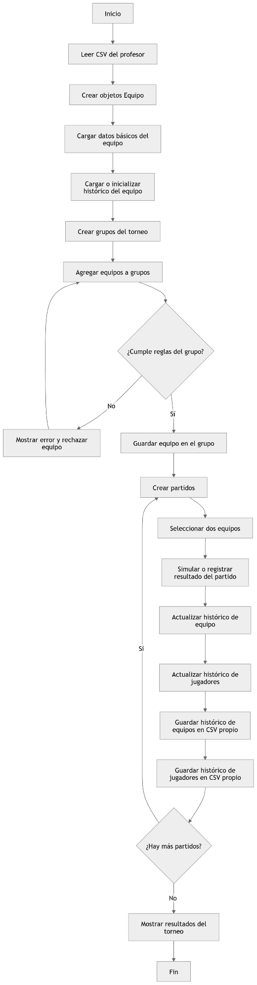
6.1. DIAGRAMA DE FLUJO:

6.2. LECTURA DE CSV
- Abrir archivo
- Leer línea por línea
- Separar datos por delimitador
- Comparar con el país buscado
- Cargar datos si coincide

6.3. ACTUALIZACIÓN DE HISTÓRICO
- Leer archivo existente
- Buscar equipo
- Actualizar si existe
- Insertar si no existe
- Guardar archivo

6.4. MANEJO DE GRUPOS
- Crear grupo
- Intentar agregar equipo
- Validar reglas
- Aceptar o rechazar

6.5. SIMULACIÓN DE PARTIDOS
- Seleccionar equipos
- Ejecutar partido
- Actualizar estadísticas

7. PROBLEMAS ENCONTRADOS
- El CSV original no contiene todas las estadísticas necesarias
- Errores de compilación por funciones no definidas
- Dificultad para separar lectura y escritura de archivos
- Manejo de múltiples estructuras relacionadas
Durante el desarrollo del sistema se identificaron diversas dificultades tanto a nivel de diseño como de implementación.
Uno de los principales problemas fue la limitación del archivo CSV proporcionado por el profesor, el cual únicamente contenía información básica de los equipos (país, federación, confederación, director técnico y ranking FIFA), pero no incluía estadísticas necesarias para el seguimiento del torneo, como goles, tarjetas o faltas. Esto obligó a diseñar una solución adicional para gestionar estos datos sin alterar la estructura original del archivo.
Otro reto importante fue la separación de responsabilidades entre lectura y escritura de archivos. Inicialmente, se consideró modificar directamente el archivo del profesor; sin embargo, esto generaba inconsistencias y pérdida de integridad en los datos originales. Como solución, se implementó un sistema de archivos independiente para almacenar los históricos generados durante la ejecución.
También se presentaron dificultades relacionadas con el manejo de múltiples clases interdependientes, especialmente en la relación entre Equipo, Jugador, Grupo y Partido. Fue necesario definir correctamente las relaciones entre estas entidades para evitar duplicación de datos y garantizar la coherencia del sistema.
Adicionalmente, se enfrentaron problemas de compilación como errores de referencia indefinida (undefined reference), los cuales surgieron debido a funciones declaradas pero no implementadas o a una incorrecta vinculación entre archivos .h y .cpp. Estos errores se solucionaron organizando adecuadamente el código y asegurando la implementación completa de todas las funciones.
Finalmente, el manejo de memoria dinámica y punteros representó un desafío adicional, especialmente en la gestión de arreglos de jugadores dentro de cada equipo, lo cual requirió especial cuidado para evitar errores de acceso o pérdida de datos.

8. EVOLUCIÓN DE LA SOLUCIÓN
El sistema evolucionó de la siguiente manera:
- Lectura básica de csv
- Implementación de clases
- Integración de históricos
- Separación de archivos de lectura y escritura
- Implementación de grupos y partidos
El desarrollo del sistema se realizó de manera progresiva, partiendo de una implementación básica hacia una solución más completa y estructurada.
En una primera etapa, se implementó la lectura de datos desde el archivo CSV del profesor, permitiendo crear objetos de tipo Equipo con información inicial. En esta fase, el sistema únicamente cargaba datos sin realizar modificaciones ni persistencia adicional.
Posteriormente, se incorporó la clase HistoricoEquipo, con el objetivo de almacenar estadísticas adicionales necesarias para el seguimiento del torneo. Esto llevó a la necesidad de crear un nuevo mecanismo de almacenamiento, lo que resultó en la implementación de un archivo CSV independiente para los históricos.
En la siguiente etapa, se integró el manejo de jugadores y sus respectivos históricos, permitiendo registrar estadísticas individuales y almacenarlas de manera persistente. Esto incrementó la complejidad del sistema al introducir nuevas relaciones entre clases.
Luego, se desarrollaron las clases Grupo y Partido, lo que permitió estructurar el torneo y simular enfrentamientos entre equipos. En esta fase, el sistema pasó de ser un simple gestor de datos a un modelo funcional de torneo.
Finalmente, se consolidó la solución integrando todos los componentes en un flujo completo: lectura de datos, actualización de estadísticas, organización en grupos, simulación de partidos y almacenamiento de resultados. Esto permitió obtener un sistema modular, coherente y extensible.

9. CONCLUSIÓN

El sistema desarrollado cumple con los objetivos planteados en el desafío, permitiendo la gestión integral de un torneo de fútbol mediante el uso de programación orientada a objetos en C++.
Se logró implementar un modelo estructurado que integra múltiples entidades como equipos, jugadores, grupos y partidos, además de permitir la persistencia de información mediante archivos CSV. Uno de los aspectos más relevantes del diseño fue la separación entre los datos originales proporcionados por el profesor y los datos generados por el sistema, lo cual garantiza la integridad de la información.
El uso de clases permitió encapsular adecuadamente la información y las operaciones asociadas a cada entidad, facilitando la organización del código y su mantenimiento. Asimismo, la implementación de archivos independientes para los históricos proporciona flexibilidad para futuras extensiones del sistema.
En términos generales, el proyecto permitió aplicar conceptos fundamentales de programación, como manejo de memoria, modularidad, abstracción y diseño de sistemas, consolidando una solución funcional que puede ser extendida para incluir nuevas características como tablas de posiciones, eliminación directa o simulaciones más complejas.

